
Instituto de negocios e innovación

Recuerdos Tlaolli

Grado: 1ro de preparatoria
Materia: Cultura emprendedora y ventas
Docente: Aispuro Ruiz Glendy Guadalupe

Alumnos: Jorge Iván Montiel López.
Antonio Edu Ibarra Acosta.
Waldo Jesús María Gómez Reyes.

Guasave Sinaloa México a martes 08 de febrero de 2023

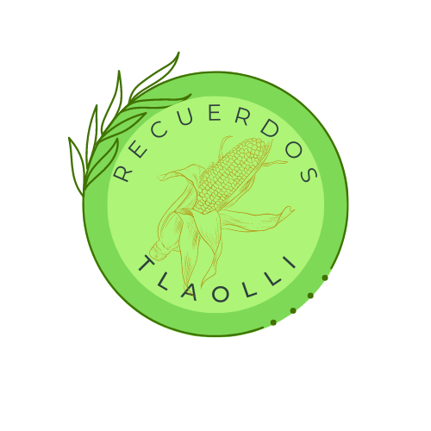

- Empresa

  - Giro
Recuerdos Tlaolli es una empresa Guasavense la cual provee de recuerdos y souvenirs relacionados con la cultura de Guasave para promover el turismo en la región, enfocado en dar a conocer nuestros productos a turistas.

  - Misión
Distribuir alrededor de Guasave souvenirs para turistas y ayudar a promover el turismo en la región, así de esta manera las personas puedan llevarse un recuerdo de la Ciudad.

  - Visión
Ser la primera empresa reconocida en la ciudad de Guasave, la cual ofrezca souvenirs a los turistas que visiten la región

  - Valores:
- Respeto a la diversidad
- Honesto
- Tolerantes
- Empáticos
- Íntegros
- Trabajo en equipo

OBJETIVOS EMPRESARIALES Y DEL PROYECTO

Empresariales
Nuestro objetivo es lograr convertirnos en una empresa reconocida entre los turistas que visiten la Ciudad de Guasave, que los empleados se sientan conformes con nuestros resultados y que los clientes se sientan felices con la calidad de los souvenirs.

Del Proyecto
- Ser la marca de souvenirs más reconocida de Guasave.
- Tener varios puntos de venta en lugares de interés de la ciudad.

3
El segmento del mercado va dirigido a todos los turistas que visiten Guasave, es excelente para todas aquellas personas que estén de visita por la ciudad y quieran llevarse un recuerdo de ella o bien regalar a sus seres queridos y/o amigos.

4.1 DELIMITACIÓN DEL PROBLEMA
Nuestro producto es un artículo de buena calidad, para ser un souvenir de recuerdos. Nos hemos puesto la meta de llevarlo a todo el mercado de Guasave.

4.2 OBJETIVOS
El objetivo de nuestro producto es que la gente se lleve un bonito recuerdo cuando visite su lugar de origen o cuando conozca la ciudad de Guasave, ¡y qué mejor que con un pequeño recuerdo de la localidad!
Otro de nuestros objetivos es estar posicionados como marca reconocida en souvenirs, en el municipio de Guasave.

4.3 MERCADO META
Todo los turistas o personas que se regresen a su ciudad de origen, y que deseen tener un pequeño recuerdo de la ciudad de Guasave.

5. PRODUCTO

5.1 SELECCIÓN DEL PRODUCTO
Recuerdos Tlaolli va iniciar su curso de ventas con la producción de llaveros y plumas con las letras personalizadas de Guasave.

5.2 SLOGAN



5.3 ELABORACION DE DISEÑO: LOGOTIPO, ETIQUETA, ENVASE, EMBALAJE.

Logotipo

Etiqueta

Envase y empaque
Los llaveros de Guasave estarán empaquetados individualmente en bolsas de plásticos, y las plumas serán colocadas en empaques que contengan 4 de estas de diferentes colores.
Embalaje
Los productos elaborados de pondrán y transportaran en cajas con una capacidad máxima de hasta 50 empaques cada una.

5.4 COMPETENCIA
La idea de esta empresa surgió al ver como en Guasave no existe como tal alguien que distribuya recuerdos de la ciudad por lo que no se tiene contemplado tener competencia por la originalidad de nuestros productos.

